GROHE Hebelgriffe Atrio Private C. 48464 White Attica Caesarstone supersteel

GROHE

Eigenschaften

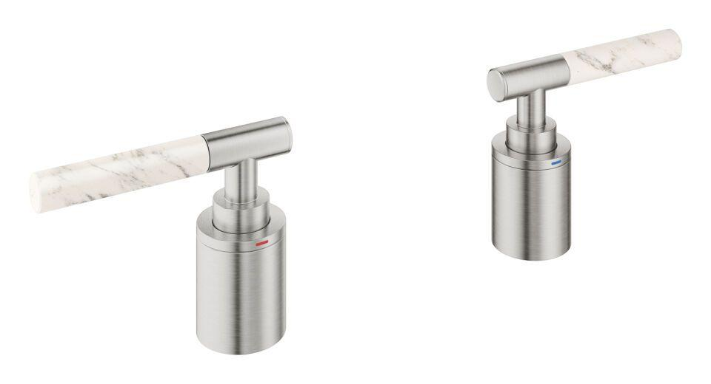

HAN:

48464DC0

Ausführung

Griff

Grundfarbe

edelstahl